2014中考物理复习知识点练习--科学探究专题4
一、选择题
1．泡沫混凝土是一种新型的建筑材料，具有轻质、多孔、保温、隔热、隔音、减震等优点，同学们对此很好奇，围绕其保温隔热的性能，提出了以下的问题，你认为较有价值且可探究的问题是
A．“它为什么能防火、保温？”
B．“它的轻质特点对减震有什么影响？”
C．“厚度的变化对保温、隔热性能有什么影响？”
D．“多孔结构对隔音性能有什么影响？”
答案：C
2．科学探究一般包括“提出问题”、“猜想与假设”、“设计实验”、“进行实验”、“分析与论证”等几个环节。小明观察到建筑物的支柱一般为圆柱或四棱柱，他想了解支柱能承受的最大压力与支柱的形状是否有关，这一过程属于科学探究中哪一个环节
A．提出问题 B．设计实验 C．进行实验 D．分析与论证
答案：A
3．小明在探究“水降温时温度与时间的关系”的实验中，记录的实验数据如表。根据表中信息可得出“水降温时温度随时间增加降低得越来越慢”的结论，则从表中提取的能得出该结论的信息是
A．温度与时间成反比
B．时间变化，温度也变化
C．时间逐渐增加，温度逐渐降低
D．时间的增加量相等，温度的降低量越来越小
答案：D

二、填空题

三、解答题
4．教室的门栓坏了，门经常被风吹开，这是门与门框间摩擦太小的缘故。如何增大摩擦呢？同学们提出一些设想，概括如下：
a．增大压力增大摩擦； b．增大接触面粗糙程度增大摩擦；
c．增大接触面积增大摩擦； d．增大运动速度增大摩擦。
1
5
N
5
2
3
4
1
4
2
3
F
0
0
1．木块放在桌面上
F₁
木
F₂
木
2．木块放在桌面上
F₅
木
F₄
木
F₃
木
铁
3．铁块和木块
叠放在桌面上
4．木块放在毛巾上
5．木块竖直放在桌面上
为了验证这些设想，他们利用长方体木块、铁块、弹簧测力计、毛巾和水平桌面等，进行实验探究，并将数据记入表中：

次  序 | 接触面情况 |  | 速度 | 压力/N | 摩擦力/N
次  序 | 接触面 | 接触面积/m² | 速度 | 压力/N | 摩擦力/N
1 | 木与桌面 | 0.01 | v | 5 | 1
2 | 木与桌面 | 0.01 | 2v | 5 | 1
3 | 木与桌面 | 0.01 | v | 10 | 2
4 | 木与毛巾面 | 0.01 | v | 5 | ★
5 | 木与桌面 | 0.005 | v | 5 | 1

⑴比较实验1、2可知：设想＿＿＿＿是错误的，判断的理由是＿＿＿＿＿＿＿＿；
⑵比较实验＿＿＿＿两组数据，可以判断设想c是否正确；
在实验中，测量摩擦力时应保持木块在水平桌面上作＿＿＿＿＿＿＿＿运动；上图的弹簧测力计示数是表中“★”处的数值，其大小为＿＿＿N；
⑶某同学分析实验3、4数据，并支持设想b，你认为他这种分析方法＿＿＿＿ ，其理由是＿＿＿＿＿＿＿＿＿＿＿＿；
⑷请你利用上述分析得出的结论，写出一种能将门关紧的方法：＿＿＿＿＿＿＿＿。
答案：⑴d 当压力、接触面积、接触面粗糙程度相同时，速度不同但摩擦力大小相同
⑵1和5 匀速直线运动 2.5N
⑶不正确 没有保持压力相同
⑷在门与门框间夹物体等
5．盛夏来临，人们又为“怎样才能晒不黑”而犯愁。资料表明：将皮肤晒黑的罪魁祸首是太阳光中的长波紫外线，“好奇实验室”为此检测了若干衣服的防晒效果。
检测方法：先用光纤探头和计算机测算出阳光中长波紫外线的强度；再把衣服挡在光纤探头上，测算出透射到光纤探头上的长波紫外线强度，利用前后两次测的长波紫外线的强度计算出长波紫外线的透过率。实验数据如下表所示：
实验  序号 | 衣服材质 | 衣服  布料层数 | 长波紫外线  透过率
1 | 天蚕丝 | 1 | 12%
2 | 天蚕丝 | 2 | 5%
3 | 化纤 | 1 | 28%
4 | 化纤 | 2 | 14%
5 | 全棉T恤 | 1 | 7%
6 | 全棉T恤 | 1 | 4%
分析表中数据，回答下列问题：
该实验是通过比较＿＿＿＿来分析衣服的防晒效果。
比较实验1、2或3、4得到的结论是＿＿＿＿＿＿＿＿＿＿＿＿＿＿＿＿。
根据测量结果，请向你的家人提出一条夏季户外活动时着装的建议＿＿＿＿＿＿＿＿＿＿＿＿。
答案： 长波紫外线透过率
其他条件相同时，防晒效果与衣服的层数 有关
穿全棉长袖T恤；穿颜色较深的衣服；穿较厚的衣服
6．为了比较水和空气对牛奶的冷却效果，某小组的同学进行了如下的探究实验：将一盒牛奶分别装入两个相同的瓶中，甲瓶放在水中，乙瓶放在空气中，其它条件均相同，如图所示。实验时，他们每隔一定时间记录一次插在甲、乙两瓶牛奶中的温度计示数如下表所示：
时间/min | 0 | 2 | 4 | 6 | 8 | 10 | 12 | 14 | 16 | 18
甲/℃ | 70 | 60 | 53 | 47 | 42 | 39 | 37 | 35 | 34 | 33
乙/℃ | 70 | 65 | 61 | 58 | 55 | 52 | 50 | 48 | 47 | 46
甲、乙两瓶中的牛奶质量应该_______；
本次实验中，小王发现_______的冷却效果更好；
通过分析，小王又发现，甲瓶中牛奶冷却快慢前后不一致，是越来越_______；
物理学中我们用速度来表示物体运动的快慢。若小王用“冷却速度”来表示物体冷却快慢，则“冷却速度”可定义为：质量为1千克的物体，______________叫做冷却速度。
甲
乙
答案： 相同 水 慢 单位时间内温度下降的多少
7．2012年5月27日，“长征三号乙”运载火箭一级残骸落到湖南绥宁县砸坏了民宅。这引起了某校科技小组的关注：竖直下落的物体与地面碰撞时对地面的作用力大小与哪些因素有关呢？某同学猜想与物体的质量、开始下落时离地面的高度有关。
你猜想还与________________有关；
该同学为验证他的猜想，设计了如下实验方案：在水平地面上平铺一些报纸：将涂满红色颜料的同一篮球从不同高度由静止释放，篮球会在报纸上留下大小不同的圆形红色印迹；通过比较印迹的大小即可比较篮球对地面作用力的大小。该方案所用到的实验方法有________________
另一同学将留有红色印迹的报纸放在如图所示电子测力计上，再将篮球放在印迹中央，用力下压篮球，当篮球恰好将________覆盖时，此时测力计示数即为篮球留下该印迹时对地面作用力的大小。
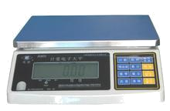
答案： 物体落地时的速度
控制变量法和转换法
印迹
8． 小灯泡的结构如图甲所示，按图乙中_______图连接能让完好的2.5V的灯泡点亮．


绝缘层
金属
螺纹壳
金属触头
A
干电池
干电池
干电池
干电池
B
C
D
甲
乙
如图所示是“探究凸透镜成像的规律”实验装置示意图，凸透镜的焦距是20cm，如________图的情景，眼睛可能观察到烛焰经凸透镜折射所成的虚像．
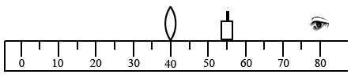
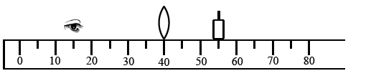
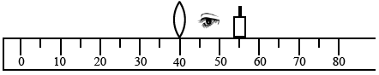
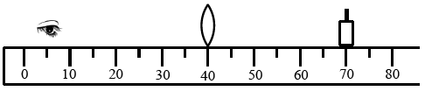
A
cm
B
cm
C
cm
D
cm
用水平风吹如图所示的四个模型，其中_______图空气对模型下表面的压强小于上表面的压强．
水平风
模型
A
水平风
模型
水平风
模型
C
D
水平风
模型
B
小明用量程是200g的天平测一石块的质量，天平平衡时如图所示，由此可知小明使用天平的错误之处是______________________________________．
石块
100g
100g
50g
2
3
4
5g

0
1
答案： C B B 超出天平的测量范围
9．一橡皮筋右端与水平桌面上的固定钉子相连，左端与放在水平桌面上的小铁块相连，铁块旁边有一固定于桌面上的电磁铁．
请在如图所示中连接导线，使得当闭合开关时铁块靠近电磁铁可被其吸紧、断开开关时铁块被水平绷紧的橡皮筋拉开．
若如图所示装置放在黑暗的环境，闪光灯每隔0.02s闪亮一次，铁块会被照亮，底片记录此时铁块的位置．如图是开关断开后铁块运动过程中的某一段频闪照片示意图，根据照片记录的铁块位置量得S₁=S₂，比较铁块在S₁、S₂两段运动快慢：__________ ，判断照片中运动的铁块水平方向所受的力______ 相互平衡，理由是_________________________________________．
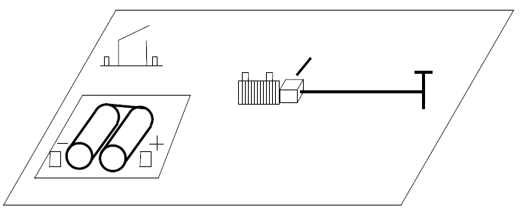
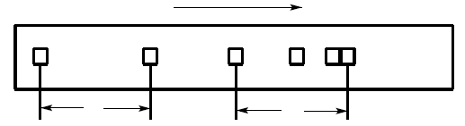
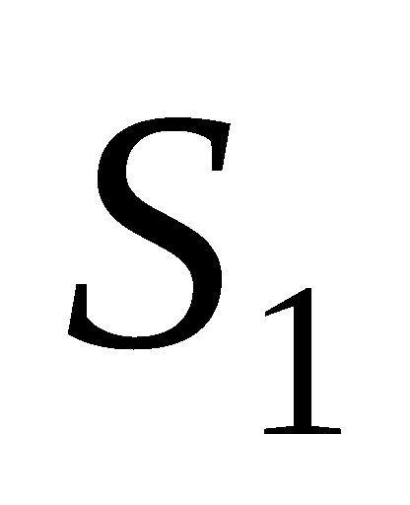
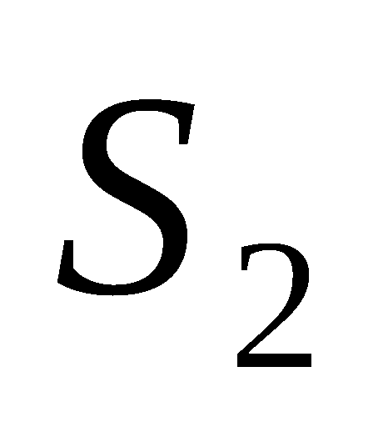
小铁块
电磁铁
绷紧的橡皮筋
小铁块运动方向
答案： 如下图所示
小铁块
电磁铁
绷紧的橡皮筋
S₁ 不是 铁块不做匀速直线运动，而做变速运动，所以不处于受力平衡状态
10．生活经验告诉我们，自行车轮胎内气压越低，骑起来就越费力；汽车轮胎内气压越低，油耗就越高。李明和张强经过观察发现，轮胎内气压降低是导致它与地面接触面积增大的一个原因，于是他们提出了滚动摩擦力是否与轮胎和地面接触面积大小有关的问题。
为此，他们设计了一个实验方案：在同一水平道路上，让李明骑在同一辆自行车上控制方向把，双脚踏在踏板上不动。分别在三种胎压情况下，由张强用弹簧测力计沿运动方向拉着自行车匀速运动。经过反复实验，得到了不同胎压下滚动摩擦力的平均值如下表所示 。
胎压 | 正常 | 较低 | 很低
滚动摩擦力 | 10.5N | 15.2N | 20.8N
在上述实验方案中，“让李明骑在同一辆自行车上”的目的是为了控制_________；“沿运动方向拉着自行车匀速运动”是为了使拉力_________滚动摩擦力；
通过对实验数据的分析可以得到的结论是：在其它条件相同的情况下，接触面积越大，滚动摩擦力_________；
胎压降低导致汽车油耗增大的原因是：___________________________。
答案： 压力不变 等于
越大
因为胎压降低会使滚动摩擦力增大，若以相同速度行驶，牵引力必须增大，行驶相同的路程，发动机对汽车所做的功就增多，所以胎压降低会造成油耗增大。
11．小明和小亮在操场上玩耍时发现水平抛出的几个物体落地时间有差异，善于观察的他们想到水平抛出物体的这个“落地时间”与什么因素有关呢？思考讨论后他们提出了如下猜想：
猜想一：与抛出物体的质量有关；
猜想二：与水平抛出的速度有关；
猜想三：与水平抛出点的离地高度有关。
为了验证以上猜想，他们从探究实验室借来能控制发射速度的弹射器、两个质量不同的小钢球、刻度尺、电子秒表等实验器材，依照物理学习中的科学方法，在老师的帮助下按照如图所示的方法进行了实验探究，得到如下表所示的实验数据。
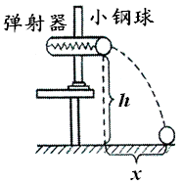
实验  序号 | 钢球质量  m/kg | 抛出点离地  高度h/m | 水平抛出的  速度v/ | 落地时间  t/s | 落地点与抛出点  的水平距离x/m
1 | 10 | 2 | 1 | 0.64 | 0.64
2 | 20 | 2 | 1 | 0.64 | 0.64
3 | 10 | 2 | 2 | 0.64 | 1.28
4 | 10 | 4 | 2 | 0.91 | 1.82
请你通过分析回答以下问题：
为了验证猜想一，应选用实验序号为＿＿＿＿＿两组实验进行对比分析；
为了验证猜想二，应选用实验序号为＿＿＿＿＿两组实验进行对比分析；
为了验证猜想三，应选用实验序号为＿＿＿＿＿两组实验进行对比分析；
可以得出实验结论：水平抛出的钢球落地时间与＿＿＿＿＿＿＿＿＿＿＿有关，与＿＿＿＿＿＿＿＿＿和＿＿＿＿＿＿＿＿无关。同时还可得出“落地点与抛出点的水平距离与＿＿＿＿＿＿＿＿＿和＿＿＿＿＿＿＿＿有关”的实验结论。
答案： 1、2 1、3 3、4 抛出点离地高度 水平抛出的速度 抛出钢球的质量 水平抛出的速度 抛出点离地高度 问中2、3空，4、5空顺序可颠倒。）
12．小明参观战士操练时，发现战士们手榴弹的投掷距离不同．他猜想手榴弹的投掷距离可能与投掷的角度和出手时的速度有关．回家后，他利用两把射出水流速度不同的水枪进行如图探究．
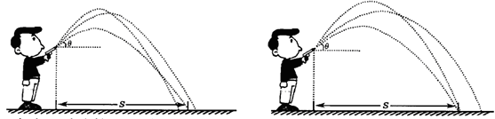
探究一：水流射出时的速度为v₁ 探究二：水流射出时的速度为v₂（v₂＞v₁）
问： 从水枪口射出的水流，由于____________仍能继续运动，最终落到地面，是由于受到___________的作用．
在研究水流落地点到枪口的距离s与枪管和水平方向夹角θ的关系时，要保持___________不变．
①分析表一 的数据，可初步得出：在水流射出时速度相同的情况下，枪管与水平方向的夹角为____________时，射出的水平距离最大．
②分析实验序号为1、6 的数据，可初步得出：_________________．
表一 表二
序号 | 枪管与水平方向的夹角 | 水流落地点与枪口的水平距离/m | 序号 | 枪管与水平方向的夹角 | 水流落地点与枪口的水平距离/m
1 | 20° | 5.3 | 6 | 20° | 7.7
2 | 30° | 5.8 | 7 | 30° | 8.8
3 | 40° | 6.0 | 8 | 40° | 9.3
4 | 50° | 5.6 | 9 | 50° | 8.9
5 | 60° | 4.7 | 10 | 60° | 7.6
实际上影响投掷距离还有其它因素，请你猜想：战士的投掷距离还可能与____________等有关．
答案： 惯性 重力 水流射出时速度相同
①40° ②枪管与水平方向夹角一定时，出手速度越大，水平距离越远
手榴弹质量、风力大小等
13．为了探究金属的热胀冷缩现象，沈老师制作了如图所示的“金属线胀演示器”。取两根等长的金属丝，左端分别固定在调节螺杆上，右端固定在指针的中孔位置，指针的中孔右端勾挂小弹簧的一端，弹簧另一端固定在铁钉上。实验前，调节左端的螺母，使两指针都指向刻度盘的最左端 。点燃蜡烛，移动蜡烛架，增大金属丝的受热范围。金属丝膨胀，弹簧拉动指针向右偏转 。
调节
螺母

铁板
金属丝
蜡烛架
玻璃板
指针
铁钉
木板底座
相同弹簧
①指针向右偏转幅度越大，金属丝的膨胀程度＿＿＿＿＿＿＿＿。
②若用此装置做比较铁和铜两种金属受热膨胀的实验，对两种金属丝的选择要求是＿＿＿＿＿＿＿＿＿＿＿＿＿＿＿＿，加热时对两蜡烛火焰的要求是＿＿＿＿＿＿＿＿＿＿＿＿＿＿＿＿。
③若用该装置探究金属的膨胀与温度的关系，要保证两根金属丝的＿＿＿＿＿＿＿＿和＿＿＿＿＿＿＿＿相同，对蜡烛火焰的要求是＿＿＿＿＿＿＿＿＿＿＿＿＿＿。
④该装置的设计和实验运用的科学方法有 ：＿＿＿＿＿＿＿＿＿＿、＿＿＿＿＿＿＿＿＿＿法。
答案：①越大
②粗细相同 蜡烛火焰大小相同
③材料 粗细相同 蜡烛火焰大小不同
④控制变量法 转化放大法
14．地沟油中含有大量对人体有毒、有害的物质。一些不法商人对其进行简单的脱水、脱杂、脱臭处理后，冒充色拉油在市场上销售，欺骗、伤害市民。
小华想用测密度的方法来鉴别色拉油和地沟油。首先，他通过网络查得优质色拉油的密度在0.91g/cm³~0.93g/cm³之间，地沟油的密度在0.94g/cm³~0.95g/cm³之间。然后，他设计了以下步骤进行实验鉴别：

A、将部分样品油倒入量筒中后，测出烧杯和剩余样品油的总质量m；
B、将天平放在水平台面上调平；
C、取适量样品油倒入烧杯，用天平测出烧杯和样品油的总质量M；
D、读出量筒中样品油的体积V；
E、根据测算出的密度，鉴别样品油的品质；
F、利用实验数据，计算出样品油的密度；
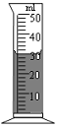
1
0
2
3
4
5g
50g
请将上面实验步骤正确排序：＿＿＿＿＿＿＿＿＿ ＿＿＿
由图示可知，M=＿＿＿克；样品油的体积V =＿＿＿ml。
若m=23.8克，则样品油的密度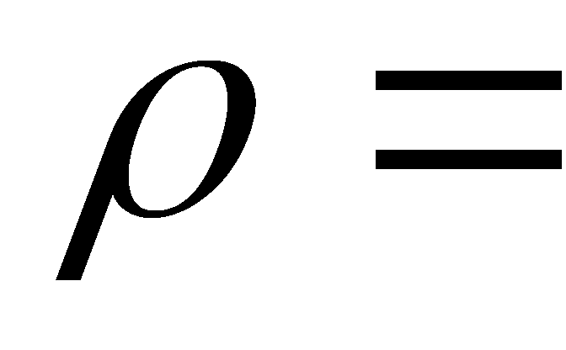＿＿＿g/cm³。
小华通过比对测算结果，能否断定样品油是地沟油？为什么？
小强认为：比热容也是物质的一种属性，比较不同物质的比热容，同样可以鉴别它们。于是，他量取质量相等的色拉油和样品油，分别装入A、B两个烧瓶内，将两根阻值相同的电阻丝分别浸入两个烧瓶内，串联后接入电路，如图所示。
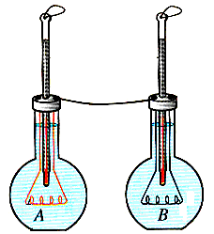
温度计
实验中，小强把两根阻值相同的电阻丝串联接入电路，其目的是＿＿＿＿＿＿＿＿＿＿＿＿＿＿＿；取质量相等的色拉油和样品油，其目的是＿＿＿＿＿＿＿＿＿＿＿＿＿＿＿＿＿＿，通过观察＿＿＿＿＿＿＿＿＿，就能比较出它们比热容的大小，并依此鉴别出样品油的品质。
答案： B、C、A、D、F、E
M=52.0g V=30.0ml
ρ=0.4g/cm³
该问题学生可能有两种说法：
①小华通过比对测算结果，可以断定样品油是地沟油。
因为小华测算出的样品油的密度在地沟油密度范围之内。
②小华通过比对测算结果，不能断定样品油是地沟油。
因为优质色拉油的密度和地沟油的密度相差不大，实验过程有误差，所以不能断定样品油是地沟油。
在相等的时间内，两根电阻丝放出的热量相等。
控制变量或相同条件比对等、两支温度计的示数变化大小
15．某小组同学通过实验研究圆柱体浸入液体的过程中测力计示数的变化情况。如图所示，他们将高H为0.10m的圆柱体A挂在测力计下，逐步改变其下表面到液面的距离h，读出相应的测力计示数F，将h和F记录在表一中。然后，他们变换液体重复实验，将数据记录在表二中。为进一步研究F和h的关系，他们计算了相邻两次实验中h及F的变化量△h和△F，并将结果分别记录在表一和表二的后两列中。 表一 表二
A
实验
序号h/mF/N△h/m△F/N10.0222.0
0.01020.013022.00.010.840.0121.250.0220.40.021.660.0418.870.0518.00.03
2.480.0815.690.1014.00.040100.1414.0
实验
序号h/mF/N△h/m△F/N110.0222.0
0.010120.0122.01300.011.0140.0121.0150.0220.00.022.0160.0418.0170.0517.00.03
3.0180.0814.0190.1012.00.040200.1412.0
实验序号2和13所空缺的数据分别为＿＿＿＿＿、＿＿＿＿＿。
分析比较实验序号4、5、6、7与8或14、15、16、17与18等数据中F与h的关系及相关条件，可得出的初步结论是：在圆柱体浸入同种液体的过程中，＿＿＿＿＿＿＿＿＿＿＿＿＿＿＿＿＿＿＿＿。
请进一步综合分析表一、表二的相关数据，并归纳得出结论。
分析比较实验序号3~8或13~18中△F与△h的数据及相关条件，可得出的初步结论是：＿＿＿＿＿＿＿＿＿＿＿＿＿＿＿＿＿＿＿＿＿＿＿＿＿＿＿＿＿＿＿＿＿＿。
分析比较实验序号3~8和13~18中△F与△h的数据及相关条件，可得出的初步结论是：＿＿＿＿＿＿＿＿＿＿＿＿＿＿＿＿＿＿＿＿＿＿＿＿＿＿＿＿＿＿＿＿＿＿。
他们继续分析实验序号9和10或19和20的数据及相关条件，发现圆柱体浸入液体后，当h满足一定条件时，F不再随h而变化。
为进一步研究h所满足的条件，需添加的器材为＿＿＿＿ 。
器材：圆柱体甲 高H＝0.10m；
圆柱体乙 高H＝0.20m；
圆柱体丙 高H＝0.10m。
请在表三的第二列填入拟进行实验的数据，以达到研究h所满足条件的目的。
表三
实验序号 | h/m | F/N
1 |  | ——
2 |  | ——
3 |  | ——
答案： 22.0 22.0 F随h的增大而减小 在圆柱体浸入同种液体的过程中，△F与△h的的比值是一个定值 在圆柱体浸入不同液体的过程中，液体密度大，△F与△h的的比值大 乙 见下表
实验序号 | h/m | F/N
1 | 0.20 | ——
2 | 0.30 | ——
3 | 0.40 | ——

16．学习了电功率后，物理老师布置了一道课外作业题：请通过实验、调查或查阅资料等形式，自选角度，探究白炽灯将逐渐被称之为“冷光源”的各种节能灯代替的原因。小明想从节能的角度用实验进行探究，他设计了一个简单的实验方案：
将一只“220V 40W”白炽灯和一只“220V 10W”节能灯，分别安装在两个相同的、可以封闭的纸盒内的相同位置，保证在接通电路时加在这两盏灯上的电压均为220V；
将两支完全相同的温度计安装在纸盒内的相同位置；
封闭纸盒后同时接通电路；
5min后打开节能灯所在的纸盒，读取里面温度计的示数；10min后打开白炽灯所在的纸盒，读取里面温度计的示数。
他根据观察到的实验现象和数据进行分析并得出了结论：与白炽灯放在一个盒子里的温度计示数明显高于与节能灯放在一个盒子里的温度计示数，说明白炽灯消耗的电能除了用于发光外，还有很大一部分转变成了________能散失到周围空气中，而节能灯的这种散失则很小。节能灯比白炽灯能更有效地利用电能，这就是白炽灯将逐渐被节能灯代替的主要原因。
请你指出这个实验方案中存在的两个错误：
a．________________________________________；
b．________________________________________。
答案：内 a.两只灯的额定功率不同 b.两只灯的通电时间不同

